

http://www.welt.de/109824326
14.10.12

Sprung aus Stratosphäre

39.000 Meter – Baumgartner stellt neuen Rekord auf

Der waghalsige Rekordversuch ist geglückt: Nach seinem Sprung aus der Stratosphäre ist der Österreicher Felix Baumgartner sicher in New Mexico gelandet. Freunde und Fans jubeln.
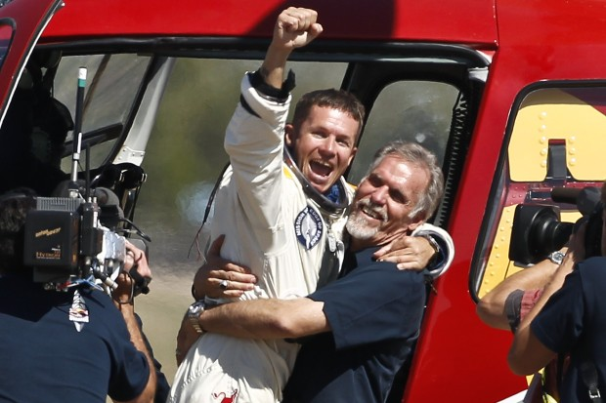

Foto: DAPD
Später ließ er sich vom technischen Direktor des Projektes, Art Thompson, feiern.

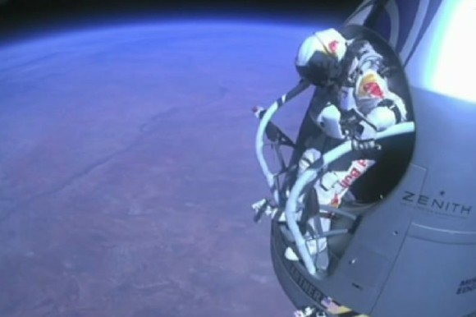

Auf der Plattform atmete Felix Baumgartner erst einmal ganz tief durch.

Der österreichische Extremsportler Felix Baumgartner ist nach einem Rekordsprung sicher auf der Erde gelandet. Das Ereignis wurde live von Fernsehstationen übertragen.

Der 43-jährige Österreicher sprang kurz nach 20 Uhr MESZ von seiner Kapsel aus los, mit der er an einem Heliumballon in die Stratosphäre aufgestiegen war. Anvisiert war eine Höhe von 36.600 Metern. Nach zwei Stunden und zwölf Minuten war dieser Punkt erreicht. Bis der "furchtlose Felix", wie er auch gerufen wird, sich schließlich aus der Kapsel stürzte, stieg der Ballon noch auf rund 39.000 Meter.

Der Sprung, der im freien Fall begann, dauerte gut fünf Minuten; in der letzten Phase glitt Baumgartner mit einem Fallschirm zur Erde.

Bei der Landung riss Baumgartner die Arme in Siegerpose in die Höhe. Im Kontrollzentrum in Roswell im US-Staat New Mexico brach lauter Jubel aus. Die Organisatoren gingen davon aus, dass Baumgartner wie geplant im freien Fall die Schallmauer durchbrechen konnte. Laut Sponsor erreichte Baumgartner eine – allerdings noch nicht offiziell bestätigte – Geschwindigkeit von 1.137 Kilometern pro Stunde. Ob dies wirklich gelang, wird erst in den kommenden Tagen eindeutig feststehen.

"Das war die richtige Entscheidung”

"Ich habe absolut keine Ahnung, ob ich Überschall geflogen bin und wenn, zu welchem Zeitpunkt", sagte Baumgartner nach seiner sicheren Landung in der Wüste New Mexicos. Eine Druckwelle habe er nicht mitbekommen, ansonsten sei er mit so viel anderem beschäftigt gewesen.

"Mir sind gerade 20 Tonnen Last von den Schultern gefallen", reagierte der Sportler erleichtert. Jahrelang habe er sich nervenaufreibend auf den immer wieder verschobenen Sprung vorbereitet. Als er bereits in der Kapsel saß, sei der erneute Versuch wegen Problemen mit der Visierheizung fast wieder abgebrochen worden, aber er habe springen wollen: "Das war die richtige Entscheidung."

Insgesamt sei sein Rekordsprung, bei dem er auch kurz ins gefährliche Trudeln geriet, deutlich härter als angenommen gewesen: "Ich habe kurz gedacht, ich verliere das Bewusstsein."

Fünf Jahre Vorbereitung

Der Rekordflug verlief weitgehend problemlos. Der Aufstieg mit dem Spezialballon begann um 9.30 Uhr Ortszeit (17.30 Uhr MESZ), der Absprung erfolgte einige Minuten nach 20 Uhr MESZ. Dem ging ein umfangreicher Sicherheits-Check voraus.

"Jetzt wird's ernst, Felix", sagte Baumgartners Mentor, der bisherige Rekordinhaber Joe Kittinger, über Funk, als er mit ihm die Checkliste zur Vorbereitung des Sprungs durchging. Wenige Minuten später war es soweit. Baumgartner hob die Hand zum Gruß kurz an den Kopf und stieß sich von der Kapsel ab.

Zu den größten Gefahren zählte, dass Baumgartner im freien Fall das Bewusstsein hätte verlieren können. Auch sein Anzug hätte unter der extremen Belastung reißen können, was das Blut des Extremsportlers zum Kochen gebracht hätte.

Glückwünsche über Twitter und Co

Baumgartner hatte sich fünf Jahre lang auf das Projekt vorbereitet, der Start war immer wieder verschoben worden. Zuletzt hatte am vergangenen Dienstag starker Wind den Start in letzter Minute verhindert.

Über soziale Netzwerke sind am Sonntagabend die ersten offiziellen Glückwünsche für den Extremsportler eingetrudelt. Österreichs Bundespräsident Heinz Fischer schrieb auf seiner Facebook-Seite: "Österreich ist stolz auf Ihre Leistung!" Er gratuliere herzlich zum großartigen Erfolg, der mit Mut und Beharrlichkeit erreicht worden sei und weltweit Aufmerksamkeit finde.

Die Europäische Weltraumorganisation Esa reagierte via Twitter: "Sicher gelandet! Glückwunsch auch von uns an Felix Baumgartner, einen sehr, sehr mutigen Fallschirmspringer!" Österreichs Bundeskanzler Werner Faymann war laut Mitteilung zuallerst froh, dass alles gut gegangen sei: "Ich gratuliere Felix Baumgartner und seinem Team zu dieser beeindruckenden Leistung. Sie sind gemeinsam an die Grenzen des Menschenmöglichen und an die Grenzen der Physik gegangen."

Rekord von 1960 geknackt

Das Ziel des Österreichers war es, den Rekord seines Mentors von 1960 zu knacken: Damals sprang Kittinger aus 31 Kilometern in die Tiefe. Der ehemalige Jetpilot der US-Streitkräfte hatte bei seinem Rekordsprung eine Geschwindigkeit von 988 Stundenkilometern erreicht. Damals hatte Kittinger ein Problem mit einem Schutzhandschuh, sodass seine Hand während des Falls stark anschwoll.

dpa/dapd/AFP/kami/ls/cl

